
ΧΡΙΣΤΟΥΓΕΝΝΑ ΣΤΗ
«Βυζαντινή» ΚΩΝΣΤΙΝΟΥΠΟΛΗ

Κρουαζιέρα Βοσπόρου & Πριγκιπονήσια
23-26 Δεκεμβρίου 2024

ΠΡΟΓΡΑΜΜΑ
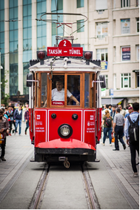
1^{η} ΜΕΡΑ ΔΕΥΤΕΡΑ 23-12-2024
Συγκέντρωση στη στοά Επιμελητηρίου(καφέ Θεόφιλος) και αναχώρηση στις 06:00. Έλεγχος στα Ελληνοτουρκικά σύνορα με στάση στα Αφορολόγητα και είσοδος στην Τουρκία. Διασχίζοντας τη Θρακική στέπα θα κάνουμε στάση για λίγο στην περιοχή της Ραιδεστού. Άφιξη στη Βασιλεύουσα «Πασών πόλεων Κεφαλή». Συνεχίζουμε κατά μήκος των Βυζαντινών τειχών της πόλης για το Μπαλουκλί. Εδώ θα δούμε το Αγίασμα με τα ψάρια και τους τάφους Πατριαρχών & Ευεργετών. Αμέσως μετά θα μεταβούμε στην ξακουστή σκεπαστή Αγορά με τα 4000 καταστήματα, γνωστή ως Καπαλί Τσαρσί. Ελεύθερος χρόνος για αγορές και φαγητό ατομικά. Τακτοποίηση στο ξενοδοχείο μας, ξεκούραση. Το βράδυ απολαύστε την έξοδό σας στην Μπέηογλου ή επισκεφτείτε τον Πύργο του Γαλατά. Δείπνο ατομικά. Διανυκτέρευση.

2^{η} ΜΕΡΑ ΤΡΙΤΗ 24-12-2024
Πρωινό στο ξενοδοχείο και αναχώρηση με το πούλμαν για την Ασιατική πλευρά της Πόλης. Διέλευση από την κρεμαστή γέφυρα του Βοσπόρου για Σκούταρι, Χαλκηδόνα ως τα καραβάκια στο Μπόσταντζι. Θα πάρουμε (προαιρετικά)το ναυλωμένο καράβι για τα Πριγκιπονήσια. Θα περάσουμε δίπλα από την Πρώτη, την Αντιγόνη για τη Χάλκη όπου θα κάνουμε στάση για να επισκεφθούμε την ομώνυμη Θεολογική σχολή, θα προσκυνήσουμε στον Ναό της ΑΓΙΑΣ ΤΡΙΑΔΑΣ και θα θαυμάσουμε τη θέα από το λόφο της Ελπίδας. Στην συνέχεια θα επισκεφθούμε την ΠΡΙΓΚΗΠΟ, το μεγαλύτερο νησί των Πριγκιπονήσων και το πιο όμορφο από τα νησιά, παραθεριστικό κέντρο των Κωνσταντινουπολιτών. Ελεύθερος χρόνος για να γνωρίσουμε το νησί και γεύμα ατομικά στα σελφ σέρβις εστιατόρια, γυράδικα ή στις ψαροταβέρνες με την καταπληκτική θέα τη θάλασσα του Μαρμαρά και την Ασία. Επιστροφή στην Κωνσταντινούπολη και στο ξενοδοχείο μας. Το βράδυ βόλτα στην ξακουστή οδό Μπέηογλου(Istiklal cadesi)με τα υπέροχα μαγαζιά, ουζερί, φαγάδικα και μπαράκια. Δείπνο ατομικά. Διανυκτέρευση.

3^{η} ΜΕΡΑ ΤΕΤΑΡΤΗ 25-12-2024.ΚΑΛΑ ΧΡΙΣΤΟΥΓΕΝΝΑ!
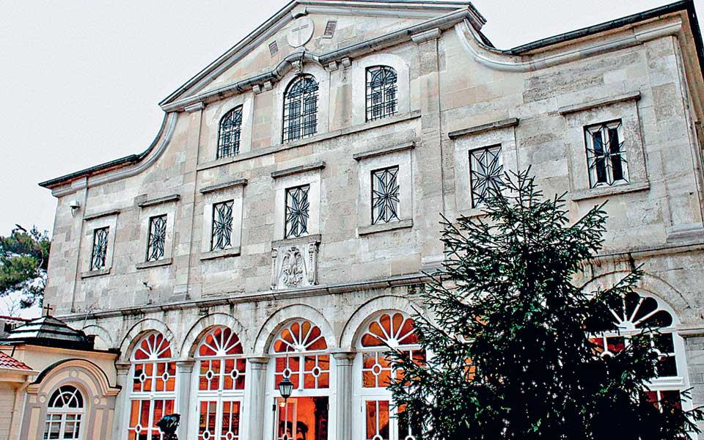
Πρόγευμα στο ξενοδοχείο και αναχώρηση με το πούλμαν για περιήγηση στο Ναό του Αγίου Γεωργίου στο Φανάρι όπου και το Οικουμενικό Πατριαρχείο για εκκλησιασμό. Ακολούθως θα πάμε στις Βλαχέρνες (Ακάθιστος Ύμνος). Μετάβαση στο λιμάνι απ’ όπου θα πάρουμε (προαιρετικά) το καραβάκι για να απολαύσετε τη διαδρομή κατά μήκος του Βοσπόρου βλέποντας τις όμορφες βίλες με την ξύλινη εξωτερική επένδυση, τα παλάτια και τις κρεμαστές γέφυρες. Επιστροφή, ελεύθερος χρόνος στην Αιγυπτιακή αγορά και την ενδιαφέρουσα περιοχή του Σίρκετζι. Γεύμα ατομικά.

ΧΡΙΣΤΟΥΓΕΝΝΑ ΣΤΗ
«Βυζαντινή» ΚΩΝΣΤΙΝΟΥΠΟΛΗ

Επιστροφή στο ξενοδοχείο μας. Το βράδυ προαιρετική διασκέδαση σε νυχτερινό κέντρο με πρόγραμμα Οριεντάλ τραγούδι και χορό & ποτό. Διαν/ση.
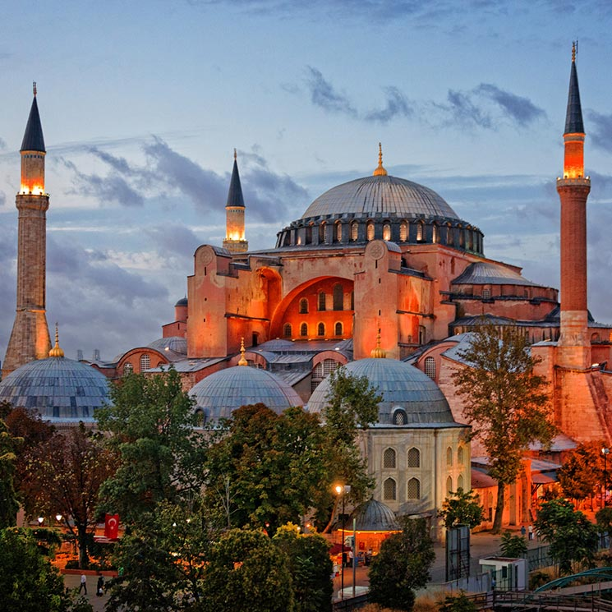
4^{η} ΜΕΡΑ ΠΕΜΠΤΗ 26-12-2024
Πρόγευμα και στη συνέχεια αναχώρηση για περιήγηση στον αρχαίο Ιππόδρομο το Μπλε τζαμί, το Βασιλικό Υδραγωγείο, την Αγία Σοφία, το Αρχαιολογικό μουσείο με τους αμύθητους αρχαιολογικούς θησαυρούς.(σαρκοφάγος Μ. Αλεξάνδρου, συνθήκη Καντές, θησαυροί της Τροίας κλπ). Ακολούθως αναχώρηση για επιστροφή με στάση για γεύμα ατομικά στο Forum(Εμπορικό κέντρο). Άφιξη στα σύνορα. Έλεγχος και είσοδος στην Ελλάδα.
ΤΕΛΟΣ ΕΚΔΡΟΜΗΣ

ΤΙΜΗ ΚΑΤΑ ΑΤΟΜΟ
FOUR SIDES LION HOTEL 4* ΔΙΚΛΙΝΟ/ΤΡΙΚΛΙΝΟ: 215€, ΜΟΝΟΚΛΙΝΟ: 315€
FERONYA HOTEL 4* ΔΙΚΛΙΝΟ/ΤΡΙΚΛΙΝΟ: 210€, ΜΟΝΟΚΛΙΝΟ: 300€

*ΠΕΡΙΛΑΜΒΑΝΕΙ:
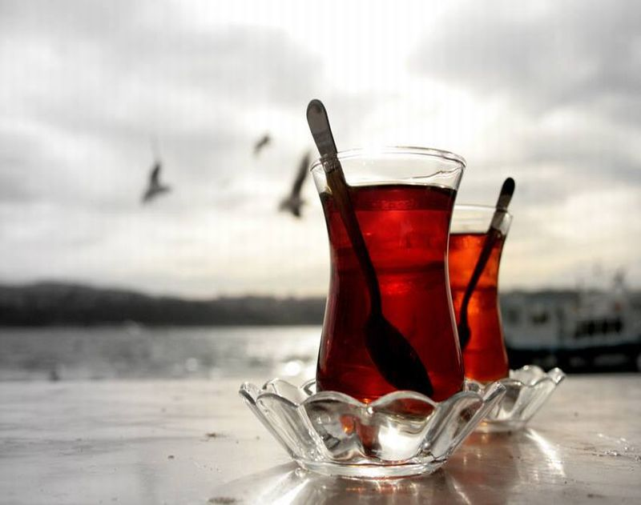
*Μεταφορά με πούλμαν υπερυψωμένο. *Διανυκτερεύσεις σε δίκλινα δωμάτια στο ξενοδοχείο FOUR SIDES LION TAXIM 4*& FERONYA 4* στην περιοχή Ταξίμ. *Δύο προγεύματα σε μπουφέ. * Αρχηγό του γραφείου συνοδό-ξεναγό* Ταξιδιωτική Ασφάλιση Αστικής Ευθύνης με την ANAΞ. Έξτρα Ατομική ασφάλιση Ατυχημάτων, ευθύνη του πελάτη να τη ζητήσει, με εξτρά βέβαια πληρωμή 8€ το άτομο.(έως 70 ετών). * Φ.Π.Α Εντός.

*ΔΕΝ ΠΕΡΙΛΑΜΒΑΝΕΙ:.
*Εισόδους μουσείων *Έξτρα ποτά & φιλοδωρήματα * Ότι δεν αναφέρεται ρητά στα περιλαμβανόμενα.

ΑΝΑΧΩΡΗΣΕΙΣ Δράμα 03:10 Καβάλα 03:45 Ξάνθη 04:30 Κομοτηνή 05:15
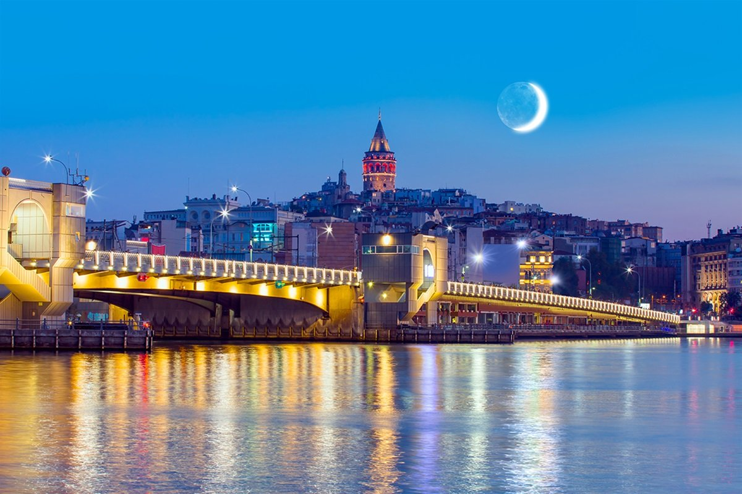
Αρχηγός της εκδρομής διατηρεί ο δικαίωμα αλλαγής του προγράμματος χωρίς παραλήψεις.

Ένα πρόγραμμα διαφορετικό από τα άλλα! Επικεντρώνεται πέρα από τα σημαντικά μνημεία του Χριστιανισμού στη Βασιλεύουσα και στα αρχαιολογικού ενδιαφέροντος σημεία. Παίρνουμε αρώματα και χρώματα Ανατολής από την αρχαία αγορά μπαχαρικών. Ανακαλύπτουμε ότι καλύτερο έχει να μας παρουσιάσει ένα από τα καλύτερα μουσεία του κόσμου. Τέλος απολαμβάνουμε αυθεντικές γεύσεις από την
ιδιαίτερη κουζίνα της Τουρκίας! Δεν θα χάσετε! Απολαύστε το!

Ταξίδια ΚΙΚΩΝ Βενιζέλου 68 ΑΛΕΞΑΝΔΡΟΥΠΟΛΗ.
Τηλέφωνα: 25510-88270,1,2 www.kikontours.gr & info@kikontours.gr


